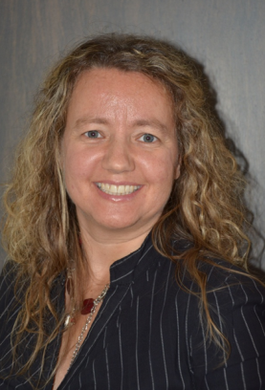
Profil d’athlète

Annie Bouchard
Pilote : Evelyne Gagnon
«CARPE DIEM profitez du moment présent! »
Membre du programme « NextGen » de l´équipe nationale de paracyclisme.

Sport pratiqué : Paracyclisme / Vélo Tandem
Particularités : Classement B2 ou B3, personne semi-voyante depuis 2011
Naissance : 26 octobre 1974
Membre : Association sportive des aveugles du Québec (ASAQ)
Fédération québécoise des sports cyclistes (FQSC)
Taille/Poids : 5'3"
Profession : Directrice générale et coordonnatrice de soutien à domicile
Mentions : Récipiendaire de la Bourse Loto-Québec 2015 et 2016

Classement Championnat provinciaux

2018 CLM DE GRANBY Médaille OR

2017 Championnats québécois (Saint-Jean-de-Matha, Québec)
Contre-la-montre (mixte) Médaille ARGENT

2017 CLM DE GRANBY (podium mixte) Médaille BRONZE

2016 Championnats québécois (St-Alphonse-Rodriguez, Québec)
Épreuve sur route
Contre-la-montre Médaille BRONZE

2015 Championnats québécois (Bromont, Québec)
Épreuve sur route
Contre-la-montre 4e position

2014 Championnats québécois (Bromont, Québec)
Épreuve sur route
Contre-la-montre 4e position

2013 Championnats québécois (Mercier, Québec)
Épreuve sur route
Contre-la-montre 4e position

Classement aux championnats nationaux

2018 Championnats canadiens (Saguenay, Québec)
Contre-la-montre Médaille BRONZE Course sur route Médaille ARGENT

2017 Championnats canadiens (Bromont, Québec)
Contre-la-montre Médaille BRONZE Course sur route Médaille ARGENT

2016 Championnats canadiens (Ottawa-Gatineau)
Épreuve sur route
Contre-la-montre 3e position
Course sur route Abandon

2015 Championnats canadiens (Montréal, Canada)
Épreuve sur route

Contre-la-montre Médaille BRONZE
Course sur route 5e position

2014 Championnats canadiens (Montréal, Canada)
Épreuve sur route
Contre-la-montre 5e position

Classement aux championnats internationaux

2018 Défi sportif (Montréal, Canada)
Contre la montre (Femmes) Médaille OR
Contre la montre (Mixte) Médaille ARGENT
Course sur route Médaille OR

2017 Défi sportif (Montréal, Canada)
Contre-la-montre (Mixte) 5e position
Course sur route 4e position
2016 Coupe du Monde (Espagne, Bilbao)
Contre-la-montre 8e position
Course sur route Abandon

2016 Défi sportif (Montréal, Canada)
Épreuves sur route
Contre-la-montre (Mixte) 7e position
Course sur route Médaille OR

2015 Défi sportif (Montréal, Canada)
Épreuves sur route
Contre-la-montre (Mixte) 9e position

2014 Défi sportif Altergo (Montréal, Canada)
Contre-la-montre 3e position
Course sur route

